数字图像处理实验报告

**实验项目名称: 实验9 图像分割**

**姓名: myp 学号 20201202075 班级 20计科1**

**提交时间: 2023.5.19**

********************************************************************************************

**一、实验目的：**

1、利用MATLAB研究图像分割与边缘检测的常用算法原理；

2、掌握MATLAB图像域值分割与边缘检测函数的使用方法；

3、了解边缘检测的算法和用途，比较Sobel、Prewitt、Canny等算子边缘检测的差异。

**二、实验内容和实验原理**

1、利用MATLAB图像工具箱的图像分割和边缘检测函数对图像进行处理。

图像分割基本原理：图像分割指的是根据图像的灰度,颜色,结构，纹理等特征设计合理的准则函数设计一个或多个阈值从而将图像中的像素点逐个与设定阈值比较进而将图像分割成若干个互不交叠的区域。

边缘检测基本原理：在边缘部分，像素值出现“跳跃”或者较大的变化，如果在此边缘部分求一阶导数，就会看到极值的出现，而在一阶导数为极值的地方，二阶导数为0，基于这个原理，就可以进行边缘检测

**三、实验步骤**

1、灰度阀值分割

(1)单阈值分割图像

先将一幅彩色图像转换为灰度图像，显示其直方图，参考直方图中灰度的分布，尝试确定阈值；应反复调节阈值的大小，直至二值化的效果最为满意为止。给图像加上零均值的高斯噪声重复上述过程，注意阈值的选择。

（2）多阈值分割图像

自选图像，对图进行多阈值分割，注意阈值的选择。

2、边缘检测

(1)使用Roberts 算子的图像分割实验，调入并显示一幅图像*.gif或*.tif；

使用Roberts 算子对图像进行边缘检测处理；Roberts 算子为一对模板，相应的矩阵为：

rh = [0 1;-1 0]; rv = [1 0;0 -1];

这里的rh 为水平Roberts 算子，rv为垂直Roberts 算子。可以显示处理后

的水平边界和垂直边界检测结果；

用“欧几里德距离”方式计算梯度的模，显示检测结果；对于检测结果进行二值化处理，并显示处理结果。

(2)使用Prewitt 算子的图像分割实验使用Prewitt 算子进行内容(1)中的全部步骤。

(3)使用Sobel 算子的图像分割实验使用Sobel 算子进行内容(1)中的全部步骤。

(4)使用Canny算子进行图像分割实验。

(5) 使用拉普拉斯算子进行图像分割实验。

程序如下：

function U()

clear;

clc;

Single_threshold_segmentation()

Multi_threshold_segmentation()

edge_detection()

end

% 单阈值分割

function Single_threshold_segmentation()

img = imread('gantrycrane.png'); % 读取图像

figure('Name','单阈值分割'); % 开一个叫单阈值分割的窗口

subplot(2,4,1);imshow(img);title('gantrycrane.png原图'); % 显示原图

img = rgb2gray(img); % 彩色图像转为灰度图像

subplot(2,4,2);imshow(img);title('gantrycrane.png灰度图'); % 显示灰度图

subplot(2,4,3);imhist(img);title('gantrycrane.png直方图'); % 显示直方图

% x = 95; % 分割阈值

% img1 = uint8((0*(img<=x)+255.*(img>x))); % 图像分割

x = graythresh(img); % 分割阈值

img1 = im2bw(img,x); % 图像分割

subplot(2,4,4);imshow(img1);title('gantrycrane.png二值图'); % 显示二值图

img = imnoise(img,'gaussian'); % 添加高斯噪声

subplot(2,4,6);imshow(img);title('gantrycrane.png噪声灰度图'); % 显示噪声灰度图

subplot(2,4,7);imhist(img);title('gantrycrane.png噪声直方图'); % 显示噪声直方图

% x = 95; % 分割阈值

% img1 = uint8((0*(img<=x)+255.*(img>x))); % 图像分割

x = graythresh(img); % 分割阈值

img1 = im2bw(img,x); % 图像分割

subplot(2,4,8);imshow(img1);title('gantrycrane.png噪声二值图'); % 显示噪声二值图

end

% 多阈值分割

function Multi_threshold_segmentation()

img = imread('cameraman.tif'); % 读取图像

figure('Name','多阈值分割'); % 开一个叫多阈值分割的窗口

subplot(2,2,1);imshow(img);title('cameraman.tif原图'); % 显示原图

subplot(2,2,2);imhist(img);title('cameraman.tif直方图'); % 显示直方图

x_1 = 77; % 分割阈值

x_2 = 139;

img1 = uint8(0*(img<=x_1)+round((x_1+x_2)/2)*((img>x_1)&(img<=x_2))+255*(img>x_2)); % 图像分割

subplot(2,2,3);imshow(img1);title('gantrycrane.png分割图'); % 显示分割图

end

% 边缘检测

% 使用Roberts，Prewitt，Sobel，Canny，拉普拉斯算子

function edge_detection()

img = imread('cameraman.tif'); % 读取图像

figure('Name','边缘检测'); % 开一个叫边缘检测的窗口

subplot(2,3,1);imshow(img);title('cameraman.tif原图'); % 显示原图

img1 = ed(img,[[0 1;-1 0];[1 0;0 -1]]); % 使用 Roberts 算子

subplot(2,3,2);imshow(img1);title('Roberts 算子'); % Roberts 算子处理图像

img1 = ed(img,[[-1 -1 -1;0 0 0;1 1 1];[-1 0 1;-1 0 1;-1 0 1]]); % 使用 Prewitt 算子

subplot(2,3,3);imshow(img1);title('Prewitt 算子'); % Prewitt 算子处理图像

img1 = ed(img,[[-1 -2 -1;0 0 0;1 2 1];[-1 0 1;-2 0 2;-1 0 1;]]); % 使用 Sobel 算子

subplot(2,3,4);imshow(img1);title('Sobel 算子'); % Sobel 算子处理图像

img1 = ed(img,[[-1 1;-1 1];[-1 -1;1 1]]); % 使用 Canny算子

subplot(2,3,5);imshow(img1);title('Canny算子'); % Canny算子处理图像

img1 = ed(img,[[0 -1 0;-1 4 -1;0 -1 0];[-1 -1 -1;-1 8 -1;-1 -1 -1]]); % 使用 Laplace算子

subplot(2,3,5);imshow(img1);title('Laplace算子'); % Laplace算子处理图像

end

% 进行卷积和二值化

function img2 = ed(img,x)

s = size(x);

img1 = zeros(size(img));

for i = 1:s(1)/s(2)

img1 = img1 + abs(conv2(img,x(1+s(2)*(i-1):s(2)*i,1:s(2)),'same'));

end

img1 = uint8(img1);

img2 = im2bw(img1,graythresh(img1));

End

结果：

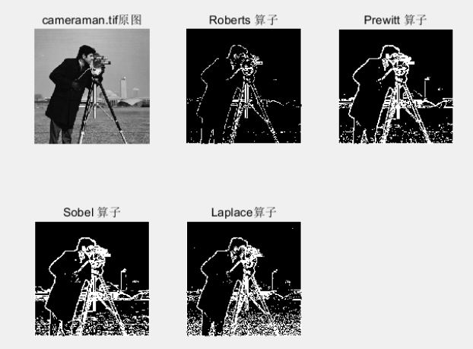

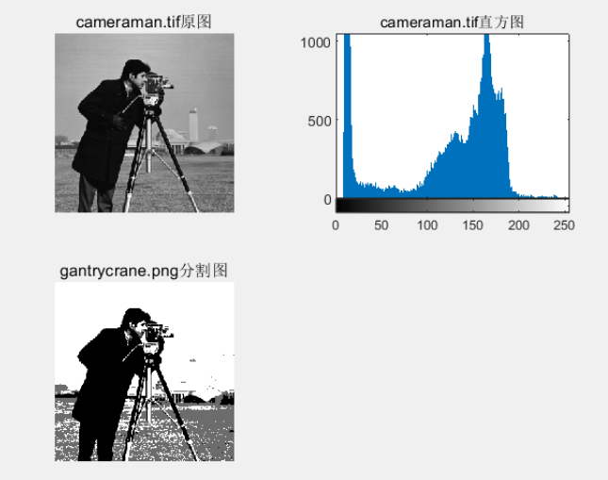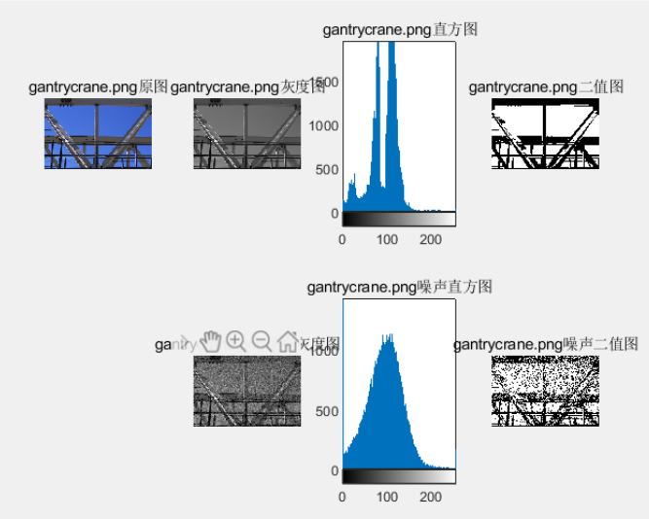

**四、实验心得体会**

通过这次实验，对于图像分割的具体知识有了更深入的了解。